**Studi Tata Letak Microlibrary Warak Kayu Kota Semarang** **Ditinjau Dari Perilaku Pengguna**

**Muhammad Insan Kamil, Kurnia Widiastuti, S.T., M.T.**

[kmuhamadinsan@gmail.com](mailto:kmuhamadinsan@gmail.com)

Program Studi Arsitektur, Fakultas Teknik dan Informatika, Universitas PGRI Semarang

**Abstrak**

Artikel ini membahas tentang pola tata letak ruang terhadap perilaku pengguna yang efektif mengenai microlibrary warak kayu kota semarang. Pada microlibrary warak kayu di kota semarang sangat identik akan bangunannya yang ikonik serta penghematan energinya. Namanya saja micro yang artinya kecil, pastinya perpustakaan ini berukuran kecil untuk memenuhi kebutuhan membaca sertan memiliki daya tarik sendiri bagi penggemar membaca buku serta masyakarat kota semarang pada umumnya. Berdasarkan perilaku pengguna perpustakaan ditemukan permasalahan – permasalahan yang disebabkan oleh penataan pola tata letak ruang microlibary. Selain tata letak ruang, atribut perilaku arsitektur juga mempengaruhi aktivitas pengguna di dalam ruang microlibrary. Maka dengan itu kemudian penelitian ini memfokuskan pada pola tata letak ruang berdasarkan dari perilaku pengguna. Metode yang digunakan ialah person center mapping dan placed center mapping, Dimana metode ini peneliti melihat secara langsung bagaimana perilaku pengguna di dalam ruangan microlibrary. Dari sini kemudian dianalisis sehingga menemukan penyimpangan perilaku para pengguna sehingga dapat diperbaiki oleh pengelola agar tata letak ruang microlibrary warak kayu kota semarang lebih efektif dan pengguna dapat membaca buku dan mengerjakan tugas dengan nyaman.

**Kata kunci:** Tata Letak, Perilaku Pengguna, Microlibrary

***Abstract***

*This article discusses spatial layout patterns on effective user behavior regarding the semarang city microlibrary warak kayu. In the microlibrary warak kayu in the semarang city are very synonymous with their iconic buildings and energy savings, The name itself is micro, which means small, of course this library is small in size to meet reading needs and has its own appeal for fans of reading books and the people of semarang city in general. Based on the behavior of library users, problems were found caused by the layout of the micro library space. Apart from space layout, architectural behavioral attributes also influence user acctivities in the microlibrary space. Therefor, this research focuses on spatial layout patterns based on user behaviour. The method use is person center mapping and place center mapping. In this method researchers see directly how users behave in the microlibrary room. From here, it is then analyzed to*

*find deviations in user behavior so that they can be corrected by the management so that the layout of the microlibrary warak kayu space of semarang city is more effective and users can read books and do tasks comfortably*

***Keywords:*** *Layout, User Behavior, Microlibrary*

1. **PENDAHULUAN**
   1. **Latar Belakang**

Ruang dalam sebuah bangunan memiliki peranan penting bagi pengguna. Contoh saja rumah, Rumah dibangun/ dibeli sesuai keinginan pemilik rumah yang bertujuan untuk memberikan kenyamanan dalam beristirahat ataupun melakukan aktivitas lain. Tata letak ruangan sangat mempengaruhi kenyamanan penghuni sehingga didesain semaksimal mungkin sesuai keinginan pemilik rumah. Ada istilah rumahku adalah istanaku, seperti itulah sehingga tata letak ruangan tidak diperbolehkan dibuat secara asal – asalan tanpa mempertimbangkan segala aspek demi memenuhi kenyamanan.Tidak hanya tata letak ruang dalam rumah yang harus dipertimbangkan dengan matang. Segala bangunan juga harus mempertimbangkan tata letak ruang sesuai dengan fungsi bangunan itu sendiri.

Secara singkat, Perpustakaan adalah tempat penyimpanan buku dan tempat untuk mencari ilmu. Sebagai pengguna kita juga ingin berlama – lama dalam perpustakaan, sehingga ruangan harus semaksimal mungkin didesain. Pada microlibrary warak kayu di kota Semarang sangat identik akan bangunannya yang ikonik serta penghematan energinya. Namanya saja mikro yang artinya kecil, pastinya perpustakaan ini berukuran kecil namun memiliki daya tarik sendiri bagi penggemar membaca buku serta masyakarat kota semarang pada umumnya. Dengan perpustakaan kecil itu, Penulis ingin meneliti bagaimana tata letak ruang dalam perpustakaan apakah efisien.

* 1. **Rumusan Masalah**

Latar belakang masalah, maka rumusan masalah pertama bagaimana tata letak ruang dari perilaku pengguna dengan metoda *place center map & person center map*. Kedua atribut perilaku arsitektur apa saja yang terjadi pada pola ruang Microlibrary Warak Kayu Kota Semarang.

* 1. **Tujuan**

Menganalisa pola tata letak ruang terhadap perilaku penguna serta menentukan atribut perilaku arsitektur yang terjadi di dalam ruang microlibrary warak kayu kota semarang.

**2. METODE PENELITIAN**

**2.1. Metode Penelitian**

Metode yang digunakan ialah place center mapping dan person center mapping.

**2.1.1. Place Center Mapping**

Yaitu teknik survei perilaku ini digunakan untuk melihat bagaimana manusia mengatur dirinya dalam suatu lokasi tertentu (Sommer DKK, 1980). Teknik survei ini bertujuan untuk mengetahui bagaimana manusia atau sekelompok manusia memanfaatkan, menggunakan atau mengakomodasikan perilakunya dalam suatu situasi dan tempat tertentu.

* + 1. **Person center mapping**

Yaitu teknik survei perilaku ini menekankan pada pergerakan manusia pada suatu periode waktu tertentu. Dengan demikian teknik ini akan berkaitan dengan beberapa tempat atau lokasi. Teknik ini hanya berhadapan dengan seseorang yang khusus untuk diamati. Tujuan dari teknik survei perilaku person center map adalah mendapatkan pemetaan terhadap pengguna ruang atau bangunan dan menggambarkan pola perilaku pengguna dan aktivitas.

* 1. **Kerangka berpikir**

Tata ruang microlibrary merupakan bagian dari perpustakaan yang digunakan oleh pemustaka, hal inilah yang menyebabkan akan sikap tertarik atau tidak tertarik terhadap perpustakaan.

Oleh sebab itu diperlukan untuk memberikan dampak perubahan pada masalah tersebut dengan cara melakukan penelitian terhadap tata letak pola ruang atau program ruang, Sehingga nantinya dapat diketahui pengaruh tata letak pola ruang terhadap tingkat kunjungan pengguna. Berdasarkan uraian diatas, maka kekrangka berpikir dalam penelitian ini digambarkan sebagai berikut:

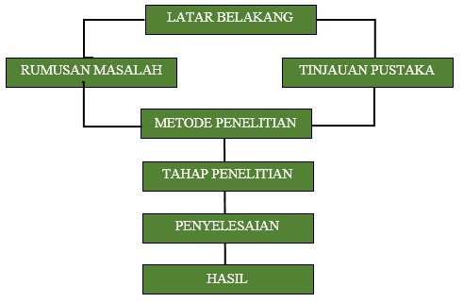

**Gambar 1** Kerangka Berpikir

1. **HASIL DAN PEMBAHASAN**
   1. **Gambar Pola Tata Letak Ruang**

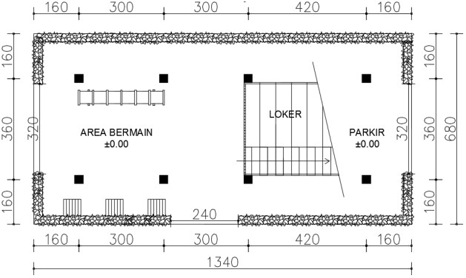

**Gambar 2.** Denah Layout Lantai 1

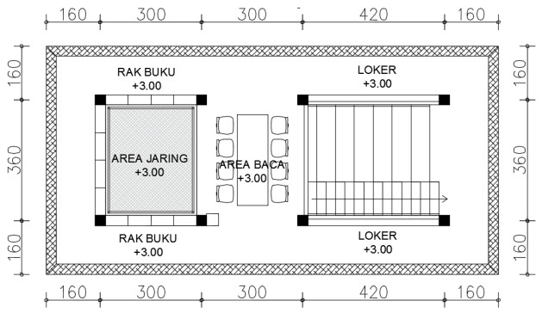

**Gambar 3 .** Denah Layout Lantai 2

* 1. **Pola Tata Letak Ruang Dengan Metoda Place Center Mapping**

**3.2.1. Penelitian pada Pagi Hari**

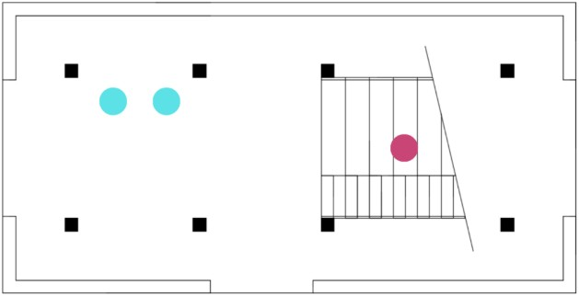

**Gambar 4.** Pola Aktivitas Lantai 1 Pagi Hari

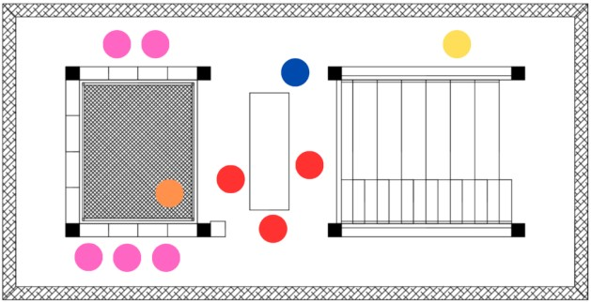

**Gambar 5.** Pola Aktivitas Lantai 2 Pagi Hari

Keterangan

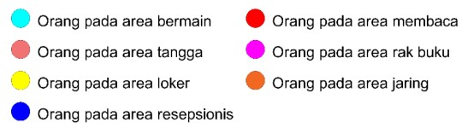

* + 1. **Penelitian pada Siang hari**

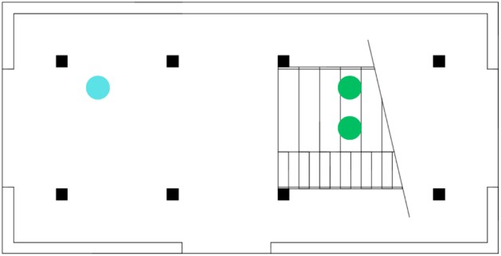

**Gambar 6.** Pola Aktivitas Lantai 2 Pagi Hari

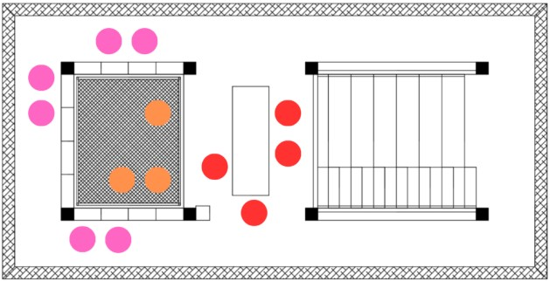

**Gambar 7.** Pola Aktivitas Lantai 2 Siang Hari

Keterangan

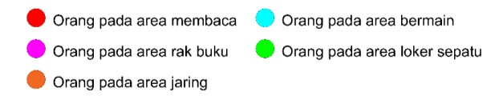

* 1. **Pola Tata Letak Ruang Dengan Metoda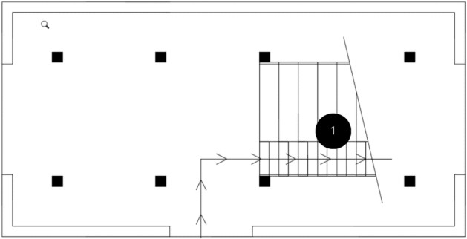 Person Center Mapping**

**3.3.1. Pengguna laki - laki**

**Gambar 8.** Pengguna laki – laki waktu datang

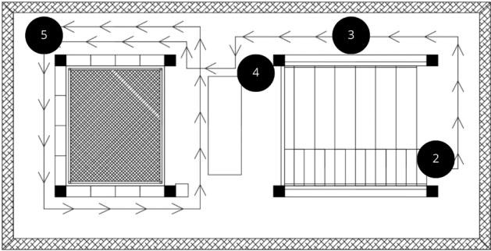

**Gambar 9.** Pengguna laki – laki waktu di ruangan

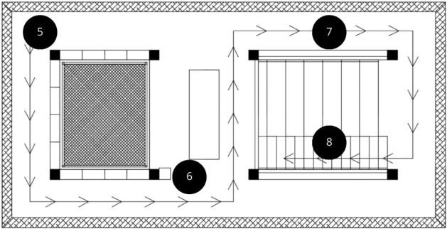

**Gambar 10.** Pengguna laki – laki waktu pulang

Perilaku remaja laki – laki selama di microlibrary warak kayu :

1)Datang dan meletakkan sepatu (5 menit)

2)Membaca tata tertib microlibrary (2 menit)

3)Meletakkan barang bawaan di loker (2 menit)

4)Mengisi data pengunjung (7 menit)

5)Mencari buku pada rak buku, lalu duduk diarea koridor rak buku ( 1,5 jam)

6)Meletakkan buku yang sudah dibaca pada meja yang disediakan (1 menit)

7)Mengambil barang bawaan (2 menit)

8)Mengambil dan memakai sepatu pada area tangga (5 menit) - pulang

Analisa remaja laki – laki tidak membaca buku pada meja baca karena lebih memilih untuk memojokkan diri dengan kata lain kurang suka berinteraksi sosial.

* + 1. **Pengguna perempuan**

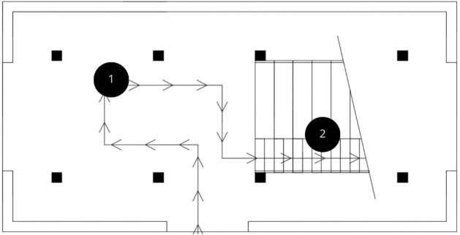

**Gambar 11.** Pengguna perempuan waktu datang

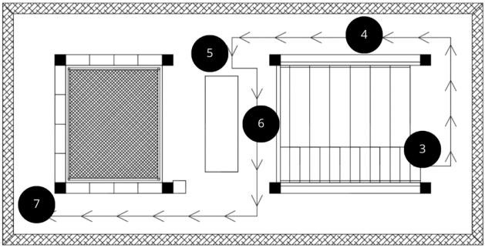

**Gambar 12.** Pengguna perempuan waktu di ruangan

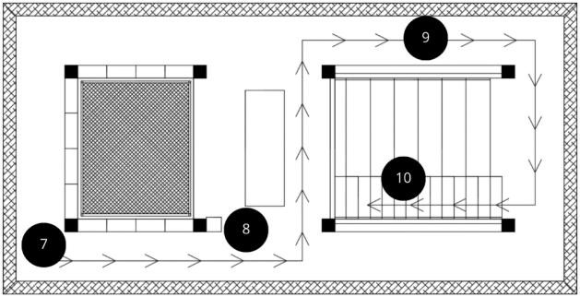

**Gambar 13.** Pengguna perempuan waktu pulang

Perilaku remaja perempuan selama di microlibrary warak kayu :

1)Datang, lalu bermain ayunan di area bermain (10 menit)

2)Meletakkan sepatu di loker sepatu (5 menit)

3)Membaca tata tertib microlibrary (2 menit)

4)Meletakkan barang di loker (2 menit)

5)Mengisi data pengunjung (7 menit)

6)Mengerjakan tugas (2 jam)

7)Mencari buku pada rak buku, lalu duduk kembali di meja(10 menit)

8)Meletakkan buku yang sudah dibaca pada meja yang disediakan (1 menit)

9)Mengambil barang di loker (2 menit)

10) Mengambil dan memakai sepatu pada area tangga (5 menit) – pulang

Analisa remaja perempuan menggunakan meja sesuai untuk mengerjakan tugas dan membaca buku. Meja yang dapat menampung 8 orang itu lebih efisien untuk mengerjakan tugas secara kelompok.



**Denah 14.** Pengguna keluarga kecil waktu datang

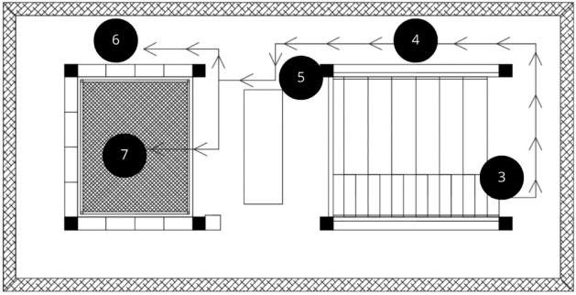

**Denah 15.** Pengguna keluarga kecil waktu di ruangan

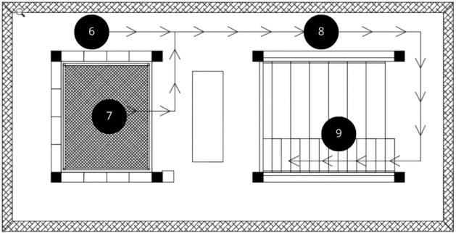

**Denah 16.** Pengguna keluarga kecil waktu pulang

Perilaku keluarga kecil 1 anak perempuan selama di microlibrary warak kayu :

1. Datang, lalu bermain ayunan di area bermain (15 menit)
2. Meletakkan sepatu di loker sepatu (5 menit)
3. Membaca tata tertib microlibrary (2 menit)
4. Meletakkan barang di loker (2 menit)
5. Mengisi data pengunjung (10 menit)
6. Mencari buku pada rak buku, lalu duduk di area koridor rak buku (1 jam)
7. Anak duduk di area jaring (5 menit)
8. Mengambil barang di loker (2 menit)
9. Mengambil dan memakai sepatu pada area tangga (5 menit) - pulang

Analisa keluarga kecil kurang menaati peraturan yakni tidak meletakkan buku yang sudah dibaca di meja yang telah disediakan kemungkinan karena anaknya tidak mau berlama – lama dan mengajak pulang sehingga lupa meletakkan buku. Sebaiknya meja untuk buku yang sudah dibaca diletakkan dekat dengan area loker sehingga memudahkan pengunjung karena sejalur jalan keluar. Anak perempuan tidak berlama – lama pada area jaring karena sudah terdapat orang dewasa yang menguasai area jaring. Area jaring kurang efisien karena memakan tempat yang hanya bisa digunakan oleh maksimal 1 orang dewasa/ 3 anak – anak.

* + 1. **Atribut Perilaku Arsitektur**

1. **Kenyamanan**

Microlibrary warak kayu berdekatan dengan jalan raya, pengunjung terganggu dengan suara kendaraan yang melintas. Dinding yang hanya menggunakan kisi – kisi yang cukup lebar di sekeliling bangunan memudahkan suara serta debu jalanan masuk. Meskipun sudah ada tirai besar pada sekeliling bangunan namun kurang efektif menghalangi suara dan debu jalanan. Jika ditutup tidak ada udara dan cahaya yang masuk. Tirai hanya berfungsi secara maksimal saat hujan dan waktu malam untuk menghalangi air hujan atau serangga yang masuk.

1. **Sosialitas**

Interaksi sosial yang cenderung terjadi di meja baca. Interaksi baik antar pengunjung dengan pengunjung maupun pengunjung dengan petugas. Ukuran meja yang terbatas membuat interaksi sosial juga terbatas sesuai dengan fungsi bangunan yakni perpustakaan, dimana pengunjung untuk hening/ tenang.

1. **Visibilitas**

Pengunjung dapat mengetahui dimana letak loker sepatu, loker tas, meja baca, dan rak buku dengan mudah karena microlibrary hanya terdapat 1 ruang sehingga memudahkan pengunjung tanpa bertanya dengan petugas dengan kata lain sejalur dari datang hingga pulang. Kekurangan terletak tidak adanya penanda jenis buku pada rak buku yang menyulitkan pengunjung mencari buku yang hendak dibaca.

1. **Aksesbilitas**

Akses pada tangga terlalu luas walaupun berfungsi sebagai rak sepatu padahal setiap jumlah pengunjung 10 orang, petugas akan menutup pintu microlibrary yang berfungsi untuk memelihara bangunan. Akses yang kecil terdapat pada area baca dan rak buku. Beberapa pengunjung juga membaca buku pada koridor rak buku sehingga menambah sempit akses pengunjung lain untuk mencari buku pada rak buku

1. **Kontrol (Teritori)**

Penggunjung lebih memilih duduk pada area koridor rak buku dan membuat teritori wilayahnya sendiri, karena pengunjung lebih memilih tidak berinteraksi sosial. Teritori pengunjung inilah yang membuat aksesbilitas semakin minim. Beberapa pengunjung juga membuat teritori pada area jaring sehingga pengunjung lain tidak dapat mengakses area jaring karena terbatas yag dapat menampung maksimal 3 anak –anak atau 1 orang dewasa.

1. **Kesesakkan**

Dengan luas 13 m x 6.5 m dan jumlah pengunjung maksimal 10 orang seharusnya sudah memenuhi ruangan tanpa berdesakkan. Namun yang terjadi dilapangan saat pengunjung 10 orang masuk nyatanya masih saja terkesan sempit. Area baca hanya terdapat 8 kursi dikurangi 2, pengunjung juga enggan membaca buku saling berhadap – hadapan. Meja dengan model tersebut cocok untuk mengerjakan tugas kelompok/ Bersama – sama. Karena ini perpustakaan sehingga pengunjung menciptakan teritorinya mereka sendiri yakni pada area koridor rak buku.

1. **Legibilitas**

Dengan bentuk yang unik akan membuat pengguna kendaraan yang melintas penasaran namun kurang mengetahui bangunan tersebut. Untuk masyarakat kota semarang sudah mengetahui microlibrary warak kayu, namun bagi pendatang dari luar kota kesulitan mengenali bangunan ini sebagai perpustakaan, karena tidak memperlihatkan bahwa bangunan perpustakaan pada umunya. Hal ini atribut legibilitas dibutuhkan pengguna dalam bangunan tersebut. Walau sudah ada tanda pada tepi jalan namun berukuran kecil sehingga pengguna jalan pedestrian yang dapat membaca jelas tetapi penguna jalan raya kurang jelas untuk membacanya.

1. **KESIMPULAN DAN SARAN**
   1. **Kesimpulan**

Tata letak ruang pada microlibrary warak kayu kota semarang sudah cukup efisien namun ada beberapa yang tidak sesuai dengan atribut perilaku arsitektur, setelah melakukan penelitian dengan metode place center mapping dan person center maping dapat disimpulkan sebagai berikut

a. Ruang tangga sangat luas walau berfungsi juga sebagai loker sepatu, mungkin dapat dipertimbangkan kembali dengan jumlah pengunjung maksimal yaitu 10 orang.

b. Penyimpangan atribut perilaku arsitektur banyak terjadi pada area koridor rak buku karena pengunjung lebih memilih duduk di area itu untuk menciptakan teritori wilayahnya sendiri. Hal ini membuat terbatasnya gerak pengunjung lain.

c. Area jarring hanya bisa digunakan oleh 1 orang dewasa/ 3 anak – anak. Sangat kurang efisien karena dengan luas hampir 3 m x 3 m hanya dapat menampung sedikit pengunjung.

* 1. **Saran**

Berdasarkan kesimpulan diatas, peneliti akan memberi beberapa saran terhadap tata letak ruang microlibrary warak kayu kota semarang. Area tangga dapat dipangkas menjadi sebagian saja, sehingga bagian lainnya dapat digunakan untuk lantai 2. Menggantikan area jaring dengan panel kayu, lalu menambahkan bean bag sehingga pengunjung dapat mudah membaca buku dengan menciptakan wilayahnya sendiri.

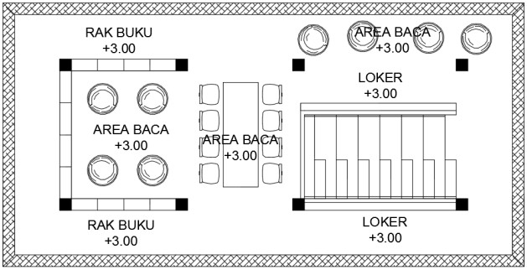

**Gambar 17.** Tata letak ruang setelah dilakukan penelitian

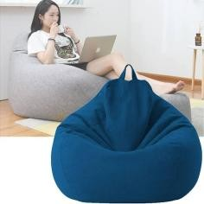

**Gambar 18.** Bean Bag

**UCAPAN TERIMA KASIH**

Penulis mengucapkan terimakasih kepada pengelola telah mengizinkan penulis untuk melakukan penelitian. Penulis juga mengucapkan terimakasih kepada dosen pembimbing yang telah membantu penulis menyelesaikan artikel penelitian ini

**DAFTAR PUSTAKA**

Lang, J (1987). *Creating Architecture Theory: The Role of the Behavior Sciences in Enviromental Design*. New York: Van Nostrad Reinhold Company

Slack, N., Jones,A.B., & Johnston, R. (2013). *Operations Management.* Harlow: Pearson Educatioin Limited.

Herjanto, E. (2008). *Manajemen Operasi Edisi Ketiga*. Jakarta : PT. Grasindo

Heizer, J., Render, B., & Munson, C. (2017). *Operations Management; Sustainability and Supply Chain Management, 12/e*. Harlow : Pearson Education

Wibowo, A. D., Nurcahyo, R., & Khairunnisa, C. (2016). Warehose Layout Design Using Shared Storage Method. *Proceeding of 9 th International Seminar on Industrial Engineering and Management*

Birchfield, J. C. (2008). *Design and Layout of* *Foodservice Facilities*. New Jersey: John Wiley and Sons

Surasetja, R. Irawan., (2007) *Pengantar Arsitektur: Fungsi, Ruang, Bentu, dan Ekspresi Dalam Arsitektur.* Kota Bandung: Jurnal Pendidikan

Suryabrata, Sumadi. (2010). *Psikologi* *Kepribadian*. Kota Jakarta : Rajawali